1. **组件传递**

Vue组件的自我调用，称之为组件传递。原理相当于递归。DynamicColumn组件，本质上是最element-ui 中的 el-table-column的封装。目的为了满足树形表格的需求。

注意组件调用必须要满足以下条件:

1. 一定要注册组件名

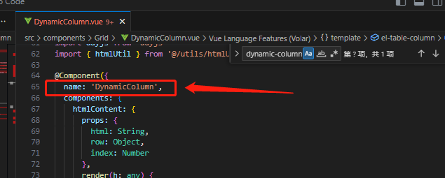

1. 在本组件（如：DynamicColumn中）直接调用自己，所传参数与非同名组件是一样的。

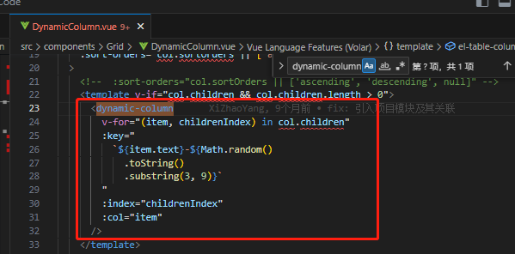

一定要有判断自我掉用的条件，否则会导致程序崩溃，相当于递归也需要一个结束递归的判断。

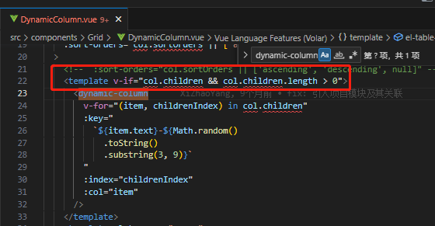

1. **具名插槽和作用域插槽**

